湖南师大附中2018届高三第二次月考试题
物理试卷
时量：90分钟 满分：110分
一、选择题（本题共12小题，每小题4分，共48分。其中1～8小题只有一个选项正确，9～12小题有多个选项正确，选不全的得2分，错选或不选得0分。将选项填涂在答题卡中）
1．前不久，中印边界发生了一次双方军队互相斗殴的接触事件，其中有一个我军边防战士跳起来，一脚踹翻印军士兵的精彩视频广泛传播，如果其起跳的最大高度堪比运动员。请根据体育和生活常识估算该英勇战士起跳瞬间消耗的能量是最接近（ ）
A. 10J B. 1000J C. 10000J D. 1J
2、如图所示，一倾角为α的斜面体置于固定在光滑水平地面上的物体A、B之间，斜面体恰好与物体A、B接触．一质量为m的物体C恰能沿斜面匀速下滑，此时斜面体与A、B均无作用力．若用平行于斜面的力F沿斜面向下推物体C，使其加速下滑，则下列关于斜面体与物体A、B间的作用力的说法正确的是（ ）
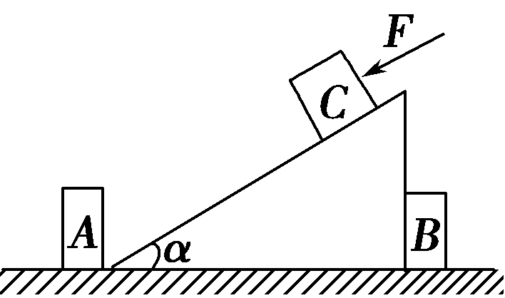
A、对物体A、B均无作用力
B、对物体A有向左的压力，大小为Fcos α
C、对物体B有向右的压力，大小为mgcosα sin α
D、对物体A有向左的压力，大小为mgcosα sin α
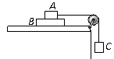
3．如图所示，质量为m₂的物块B放置在光滑水平桌面上，其上放置质量m₁的物块A，A通过跨过光滑定滑轮的细线与质量为M的物块C连接．释放C，A和B一起以加速度a从静止开始运动，已知A、B间动摩擦因数为μ₁，则细线中的拉力大小为（ ）
- Mg B. Mg+Ma C. (m₁+m₂)a D. m₁a+μ₁m₁g

4、如图所示，一个质点做匀加速直线运动，依次经过a、b、c、d四点，已知经过ab、bc和cd三段所用时间之比为3：2：1，通过ab和cd段的位移分别为x₁和x₂，则bc段的位移为（ ）
A. B. C. D.
5、如图所示，在竖直平面内有一固定的半圆槽，半圆直径AG水平，B、C、D、E、F点将半圆周六等分。现将5个质量不同的小球1、2、3、4、5（均可视为质点）分别从A点开始向右做平抛运动，分别落到B、C、D、E、F点上，则下列说法正确的是 （ ）
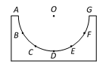
A. 球5到达F点时，速度的反方向延长线必过圆心
B. 球3做平抛运动全过程速度变化最大
C. 球5做平抛运动的时间最长
D. 各球到达圆周时球3的重力功率最大

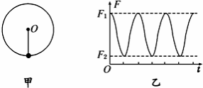
6、一宇航员到达半径为R、密度均匀的某星球表面，做如下实验：用不可伸长的轻绳拴一质量为m的小球，上端固定在O点，如图甲所示，在最低点给小球某一初速度，使其绕O点的竖直面内做圆周运动，测得绳的拉力F大小随时间t的变化规律如图乙所示．F₁＝7F₂，设R、m、引力常量G以及F₁为已知量，忽略各种阻力．以下说法正确的是 ( )
A. 该星球表面的重力加速度为 B. 卫星绕该星球的第一宇宙速度为
C. 星球的密度为 D. 小球过最高点的最小速度为0
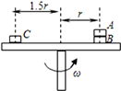
7、如图叠放在水平转台上的物体A、B、C正随转台一起以角速度ω匀速转动，A、B、C的质量分别为3m、2m、m，B与转台、C与转台、A与B 间的动摩擦因数都为μ，B、C离转台中心的距离分别为r、1．5r．最大静摩擦力等于滑动摩擦力，以下说法正确的是（ ）
A. B对A的摩擦力有可能为3μmg
B. C与转台间的摩擦力大于A与B间的摩擦力
C. 转台的角速度ω有可能恰好等于
D. 若角速度ω再在题干所述原基础上缓慢增大，A与B间将最先发生相对滑动
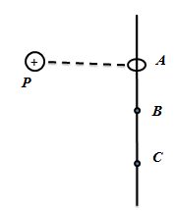
8．如图所示，P点固定一个带正电荷的小球，光滑杆上套有一个带负电的质量为m的小环（可视为点电荷），开始时AP在同一水平面上，且相距为L，当环从A位置静止开始下滑到C位置时速度恰好为零。B点是AC的中点，已知AC间的距离为h，则（ ）
A. 在C位置时小环收到库仑力为
B. 从A到C，小环的机械能先增大后减少
C. 从A到B和从B到C，克服库仑力做的功，后者较大
D. 从A到C，克服库仑力的功，且克服库仑力做功的功率一直增大

9、甲乙两辆汽车都从同一地点由静止出发做加速直线运动，加速度方向一直不变。在第一段时间间隔T内，两辆汽车的加速度大小不变，汽车乙的加速度大小是甲的三倍；接下来，汽车甲的加速度大小增加为原来的三倍，汽车乙的加速度大小减小为原来的，则（ ）
A．在2T末时，甲乙两车的速度相等
B．甲乙两车从静止到速度相等时，所经历的位移大小之比为3:5，
C．在4T末，两车第一次相遇，且只能相遇一次
D．在运动过程中，两车能够相遇两次

10、如图所示，在外力作用下某质点运动的v-t图象为正弦曲线。从图中可以判断（ ）
A．在0~t₁时间内，外力做正功
v
t
O
t₁
t₂
t₃
B．在0~t₁时间内，外力的功率先增大后减小
C．在t₂时刻，外力的功率最大
D．在t₁~t₃时间内，外力做的总功为零

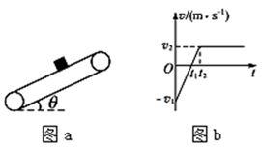
11、已知一足够长的传送带与水平面的倾角为θ，以一定的速度匀速运动．某时刻在传送带适中的位置冲上一定初速度的物块（如图a），以此时为t=0时刻记录了小物块之后在传送带上运动速度随时间的变化关系，如图b所示（图中取沿斜面向上的运动方向为正方向，其中两坐标大小v₁＞v₂）．已知传送带的速度保持不变，物块与传送带间的μ＞tanθ（g取10m/s²），则（ ）
A. 0～t₁内，物块对传送带做正功
B. t₁～t₂内，物块的机械能不断增加
C. 0～t₂内，传送带对物块做功为
D. 系统产生的内能一定大于物块动能的变化量大小

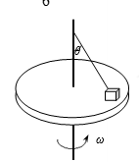
12、如图所示，水平转台上有一个质量为m的物块，用长为L的细绳将物块连接在转轴上，细线与竖直转轴的夹角为θ角，此时绳中张力为零，物块与转台间动摩擦因数为μ（μ＜tanθ），最大静摩擦力等于滑动摩擦力，物块随转台由静止开始缓慢加速转动，则：（ ）
A. 至绳中出现拉力时，转台对物块做的功为
B. 至绳中出现拉力时，转台对物块做的功为
C. 至转台对物块支持力为零时，转台对物块做的功为
D. 设法使物体的角速度为时，物块与转台间无相互作用力
二、实验题（本题共2小题，每空3分，共15分，将答案填写在答题卡中）
13．如图1所示，为“探究滑块加速度与力．质量的关系”实验装置图.
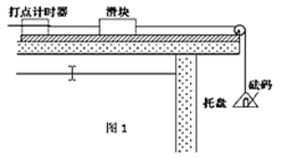
某同学在平衡摩擦力后，保持滑块质量不变的情况下，通过多次改变砝码重力，作出滑块加速度a与砝码重力F（未包括托盘）的图像如图3所示，重力加速度g=10m/s²，则滑块的质量为_______kg，托盘的质量为_______kg（结果保留两位有效数字）。
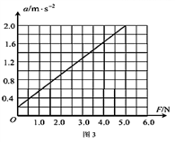
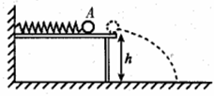
14．（9分）某同学利用如图的装置对轻质弹簧的弹性势能进行探究。将轻质弹簧放置在光滑水平桌面上，左端固定，右端与一小球A接触而不固连，弹簧的原长小于桌面的长度。向左推小球，使弹簧压缩后由静止释放。小球离开桌面会落到水平地面。已知桌面的高度为h，小球质量为m，重力加速度的大小为g，当弹簧的压缩量为时，小球抛出点到落地点的水平距离为s。则：
（1）小球离开桌面时的速率v=_____（用g、h、s表示）；
（2）弹簧被压缩时的弹性势能E=____（用g、h、s表示）；
（3）将弹簧的形变量增大为2，测得小球抛出点到落地点的水平距离为2s，则弹簧的弹性势能与弹簧形变量的关系是___ _ （文字叙述）；
- 必考计算题（本题共3小题，共32分）解答时请写出必要的文字说明、方程式和重要的演算步骤．只写出最后答案的不能得分．有数值计算的题，答案中必须明确写出数值和单位）
15、（10分）某学校科技小组对一辆自制小遥控车的性能进行研究，他们让小车在水平地面上由静止开始运动，并将小车运动的全过程记录下来，通过数据处理得到如图所示的v-t图像，已知小车在0-2s内做匀加速直线运动，2-10 s内小车牵引力的功率保持不变，在10 s末停止遥控，关闭电动机。小车的质量m=1kg，整个过程中小车受到的阻力保持不变。求：
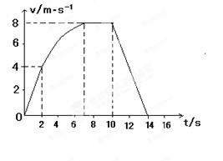
（1）小车所受的阻力f的大小和小车在0-2 s内所受牵引力的大小；
- 小车在2-10 s内牵引力的功率；
（3）小车在14s内阻力f做的功。

16．（10分）在一次国际城市运动会中，要求运动员从高为H的平台上A点由静止出发，沿着动摩擦因数为μ的滑道向下运动到B点后水平滑出，最后落在水池中。设滑道的水平距离为L，B点的高度h可由运动员自由调节（取g=10m/s²）。求：
A
B
H
L
h
（1）运动员到达B点的速度与高度h的关系；
（2）要使运动员全过程的水平运动距离达到最大，B点的高度h应调为多大？对应的最大水平距离s_{max}为多少？
（3）若图中H=4m，L=5m，动摩擦因数μ=0.2，则全过程的水平运动距离要达到7m，h值应为多少？

17、（12分）如图所示，水平面OABC与水平皮带CD平滑相切，右端有一个半径为R的光滑半圆弧与皮带水平相切，水平面的左端固定一个轻弹簧（始终在弹性限度内），其中OA段光滑，其它所在处的摩擦因数均为，图中(其中CD略为大于R).物体P和Q的质量均为m（可看成质点），P带了电荷量为q的正电荷，且电荷量不会转移。皮带顺时针转动，皮带速率恒为u=。现给物体P一个水平向左的初始速度，然后经弹簧反弹后与物体Q发生正碰并粘在一起(除碰弹簧无机械能损失外，其它碰撞都不反弹)，恰好能不脱离圆弧且能再次返回到皮带上。当物体第一次离开皮带后，在皮带所在处（CD处）加上竖直向下的匀强电场E，qE=2mg。试求：
（1）物体P的初始速度和弹簧的最大弹性势能分别多大？
（2）物体最终能否回到圆弧上，如能求出物体在圆弧上最终所能达到的高度；如不能，求出物体最终所在的位置。

四、选考题：请考生从给出的2道题中任选一题做答，并填涂所选题目的题号。注意所做题目的题号必须与所选题一致，在答题卡选答区域指定位置答题。如果多做，则按所做的第一题计分。
18．【物理选修3－3模块】（15分）
（1）（5分）下列说法正确的是 。（填正确答案标号，选对1个给2分，选对2个得4分，选对3个得5分，每选错1个扣3分，最低得分0分）
A.悬浮在水中的花粉的布朗运动反映了花粉分子的热运动
B.空气的小雨滴呈球形是水的表面张力作用的结果
C.湿度相等的水和水银，它们的分子平均动能一定相等
D.高原地区水的沸点较低，这是高原地区温度较低的缘故
E.干湿泡温度计的湿泡显示的温度低于干泡显示的温度，这是湿泡外纱布中的水蒸发吸热的结果
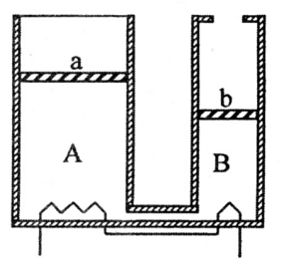
（2）（10分）如图所示，两气缸AB粗细均匀，等高且内壁光滑，其下部由体积可忽略的细管连通；A的直径为B的2倍，A上端封闭，B上端与大气连通；两气缸除A顶部导热外，其余部分均绝热。两气缸中各有一厚度可忽略的绝热轻活塞a、b，活塞下方充有氮气，活塞a上方充有氧气；当大气压为P₀，外界和气缸内气体温度均为7℃且平衡时，活塞a离气缸顶的距离是气缸高度的，活塞b在气缸的正中央。
（ⅰ）现通过电阻丝缓慢加热氮气，当活塞b升至顶部时，求氮气的温度；
（ⅱ）继续缓慢加热，使活塞a上升，当活塞a上升的距离是气缸高度的时，求氧气的压强。

19．【物理选修3－4模块】（15分）
（1）（5分）下列说法正确的是__________
A. 光在介质中传播的速度仅由介质本身所决定
B. 雨后路面上的油膜形成的彩色条纹是由光的干涉形成的
C. 杨氏双缝干涉实验中，当两缝间的距离以及挡板和屏的距离一定时，红光干涉条纹的相邻条纹间距比蓝光干涉条纹的相邻条纹间距小
D. 光的偏振特征说明光是横波
E. 水中的气泡看起来特别明亮，是因为光从水射向气泡时，一部分光在界面上发生了全反射的缘故

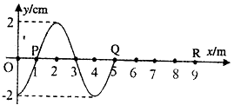
（2）（10分）1．一列沿x轴正方向传播的简谐波，在t=0时刻的波的图像如图所示。已知这列波在P出现两次波峰的最短时间是0．4s，求：
①这列波的波速是多少？
②再经过多长时间R才能第一次到达波峰？这段时间里R通过的路程是多少？

湖南师大附中高三第二次月考物理参考答案
一、选择题（本题共12小题，每小题4分，共48分。其中1～8小题只有一个选项正确，9～12小题有多个选项正确，选不全的得2分，错选或不选得0分。将选项填涂在答题卡中）
题号 | 1 | 2 | 3 | 4 | 5 | 6 | 7 | 8 | 9 | 10 | 11 | 12
答案 | B | A | C | B | B | C | C | C | AB | ABD | BD | AC
1、B【解析】战士的质量约为的中学生受到的重力： ，
起跳高度 ，水平位移 ，则 ，
竖直方向，运动时间
水平方向: ，合速度 ，
，故，与 最接近,故选项B正确。
3、C[【解析】对AB的整体，根据牛顿第二定律 ，选项C正确；
对C： ，解得： ，选项AB错误；对物体A： ，则 ，因f为静摩擦力，故不一定等于μ₁m₁g，选项D错误；故选C.
4、B 【解析】设质点经过ab、bc和cd三段所用时间分别为、和，设各段时间内的位移分别为：和，由题可得：；…①
设bc段的位移为x，则：…②
根据公式：，则：…③
同时，由于：，所以得：…④
结合①④可得：…⑤，而： ，即：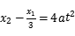…⑥
联立③⑥可得：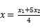，故选项B正确。
5、B【解析】物体做平抛运动，任意一点速度的反向延长线交水平位移于中点，故球5到达F点时，速度的反方向延长线一定不过圆心，故A错误；小球在竖直方向做自由落体运动，速度的变化量只在竖直方向，故竖直位移越大速度变化量越大，故B正确；根据h=gt²可知，球3运动时间最长，故C错误；球的重力功率P=mgv，由于球的质量不确定，故无法判断功率的大小，故D错误；故选B.
6、C【解析】设砝码在最低点时细线的拉力为F₁，速度为v₁，则 ①
设砝码在最高点细线的拉力为F₂，速度为v₂，则 ②
由机械能守恒定律得 ③，由①、②、③解得 ④
F₁=7F₂，所以该星球表面的重力加速度为 ．故A错误．根据万有引力提供向心力得： 卫星绕该星球的第一宇宙速度为 ，故B错误．在星球表面，万有引力近似等于重力 ⑤，由④、⑤解得 ,星球的密度： ，选项C正确；小球在最高点受重力和绳子拉力，根据牛顿运动定律得： ，所以小球在最高点的最小速．故D错误．
7、C【解析】试题分析：对AB整体，有：（3m+2m）ω²r≤μ（3m+2m）g…①
对物体C，有：mω²（1．5r）≤μmg…②
对物体A，有：3mω²r≤μ（3m）g…③
联立①②③解得：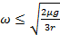，即满足不发生相对滑动，转台的角速度，可知A与B间的静摩擦力最大值，故A错误，故C正确．由于A与C转动的角速度相同，由摩擦力提供向心力有m×1．5rω²＜3mrω²，即C与转台间的摩擦力小于A与B间的摩擦力，故B错误；
由A选项分析可知，最先发生相对滑动的是物块C，故D错误．故选C．
11、BD【解析】由图知，物块先向下运动后向上运动，则知传送带的运动方向应向上．0～t₁内，物块对传送带的摩擦力方向沿传送带向下，则物块对传送带做负功．故A错误．t₁～t₂内，物块向上做匀加速运动，动能和重力势能均增加，机械能等于动能和重力势能之和，故机械能不断增加，故B正确．0～t₂内，由图“面积”等于位移可知，物块的总位移沿斜面向下，高度下降，重力对物块做正功，设为W_{G}，根据动能定理得： ，则传送带对物块做功 ．故C错误．物块的重力势能减小、动能也减小都转化为系统产生的内能，则由能量守恒得知，系统产生的热量大小一定大于物块动能的变化量大小．

- AC【解析】对物体受力分析知物块离开圆盘前，合力①，②，根据动能定理知③，当弹力④
由①②③④解得，至绳中出现拉力时，转台对物块做的功为，故A正确，B错误；当，由①②③知，故C正确；由①②知，所以当物块的角速度增大到时，物块与转台间恰好无相互作用，故D错误；
二、实验题（本题共2小题，每空3分，共15分，将答案填写在答题卡中）
13、2.8kg, 0.056kg
（1）对a-F图来说，图象的斜率表示物体质量的倒数，
故滑块质量为：
（2）F=0时，产生的加速度是由于托盘作用产生的，故有：mg=m₁a₀，解得：（对图中的数据读取不一样，可有一定范围）

14、（1） （2）$\frac{{\text{mgs}}^{2}}{4h}$ （3） 弹性势能与形变量的平方成正比
三、必考计算题（本题共3小题，共32分）解答时请写出必要的文字说明、方程式和重要的演算步骤．只写出最后答案的不能得分．有数值计算的题，答案中必须明确写出数值和单位）
15（10分）【解析】
- 小车在10S后的加速度大小为：（1分），
所受阻力为 （1分）
在前0-2s，, F=4N（1分）
（2）在2-10 s内，小车牵引力功率W （2分）
（3）小车在0-2 s内位移为，（1分）
在2-7 s内位移为（1分），得（1分）
在7-10 s内位移为（1分）
所以，在14s内阻力f做的功为（1分）
16、（10分）【解析】（1）由动能定理可知，，（2分）

其中，，（1分）
则（1分）
物体做平抛运动，则，（1分）
，（1分）
所以$x=2\sqrt{\left(H−μL−h\right)h}$，
当$H−μL−h=h$，即$h=\frac{H−μL}{2}$时，（1分）
$x=H−μL$,s_{max}=L+H-μL（1分）
由$s=2\sqrt{\left(H−μL−h\right)h}+L$，（1分）
代入数据可得$h=\frac{3±\sqrt{5}}{2}m$，
h₁=2.62m或h₂=0.38m （1分）
17（12分）【解析】（1）为了符合题意，物体最高能在圆弧上能达到与圆心等高的位置E处，
故物体能达到的最大高度为h=R，
所以在D处的速度为(1分)
从C到D由动能定理，可知，(1分)
所以在C处碰后的速度为 (1分)
在C点发生弹性碰撞：,碰前P的速度为，(1分)
有动能定理得， (1分)
由能的转化与守恒可知，最大弹性势能 (1分)
(2) 假设物体达离D点x处时速度为零，
在皮带上物体所受的摩擦力为f=， (1分)
物体从E点到速度为零处，由能量守恒得： (1分)
（速度为零处在传送带的最左端），此时物体还在皮带上，物体不会达到水平ABC上，物体必将在皮带和圆弧上来回运动。
到与皮带共速时的位移为，，，(1分)
故物体以速度u冲上圆弧，上升的高度为h：
由机械能守恒可知 (1分)
然后再以u冲上皮带，再次速度为零时：, (1分)
然后由零开始向右加速，恰好在D处时速度u。
故每次物体都能达到的高度均为 (1分)
四、选考题：请考生从给出的2道题中任选一题做答，并填涂所选题目的题号。注意所做题目的题号必须与所选题一致，在答题卡选答区域指定位置答题。如果多做，则按所做的第一题计分。
18、【答案】BCE
【解析】（1）悬浮在水中的花粉的布朗运动反映了水分子的无规则热运动，选项A正确；空中的小雨呈球形是水的表面张力作用的结果，选项B正确；高原地区水的沸点较低，是由于高原地区气压低，故水的沸点也较低，选项D错误；干湿泡温度计的湿泡显示的温度低于干泡显示的温度，是由于湿泡外纱布中的水蒸发吸收热量，从而温度会降低的缘故，选项E正确。

- （ⅰ）根据盖吕萨克定律有：（1分）
（1分）
（2分）
由①②③式及所给的数据可得：（1分）

（ⅱ）活塞b升至顶部后，由于继续缓慢加热，活塞a开始向上移动，直至活塞上升的距离时气缸高度的时，活塞a上方的氮气经历等温过程，设氮气初始状态的体积为，压强为；末态体积为，压强为，
由所给数据及玻意耳定律可得（2分）
（2分）
由⑤⑥可得 ⑦ （1分）

19、（1）【答案】BDE
【解析】A、光在介质中传播的速度由介质本身，及频率共同决定，故A错误；
B、油膜形成的彩色条纹，是由膜的前后表面反射光，进行光的叠加，形成的干涉条纹，故B正确；
C、根据光的干涉条纹间距公式，可知，红光的波长长，则红光干涉条纹的相邻条纹间距比蓝光干涉条纹的相邻条纹间距大，故C错误；
D、光的偏振现象说明光是一种横波而不是纵波，故D正确；
E、玻璃中的气泡看起来特别明亮，是因为光从玻璃射向气泡时，即从光密介质射向光疏介质时，一部分光在界面上发生了全反射，故E正确。
(2)【答案】①v=10m/s ②6cm
【解析】： ①由两次波峰的最短时间知道周期T=0．4s（2分）
波速（2分）
②R第一次到达波峰，即为左边波峰向右传播x=7m到达R点
所用时间（2分）
（或波先传到R，R质点在经过3T/4振动到波峰）
波由Q点传到R点需要时间，（2分）
之后R开始向下振动，经过0．3s达到波峰，（2分）

